Gesti e posture (in ufficio)

Obiettivi:
Alla fine della sequenza, i partecipanti:
- Conoscono i principali rischi legati alla movimentazione sporadica di carichi (uffici, scaffali nella stazione di servizio)
- Conoscono le regole di base della movimentazione dei carichi.
- Sono in grado di identificare una situazione di movimentazione di carichi che richiede l'uso di materiale specifico e di utilizzarlo se necessario.

Questa parte va costruita a livello locale. A tal scopo, esistono 3 possibilità:
- è prevista una formazione locale (o Ramo) che risponde a questi obiettivi. In questo caso, può essere utilizzata al posto di questo modulo.
- è disponibile un filmato “gesti e posture" che risponde a questi obiettivi. In questo caso, può essere utilizzato al posto di questo modulo se è completato da un debriefing.
- se non è disponibile nessuna formazione o filmato, è necessario costruire la vostra formazione seguendo la proposta che segue.
Questo documento contiene suggerimenti su contenuti e attività didattiche che permettono di raggiungere gli obiettivi di questo modulo. Tutto il contenuto incluso in questa proposta è disponibile nel documento ressources.ppt legato a questa guida.

Elementi principali | Supporto/attività
I rischi “gesti e posture" sono soprattutto rischi muscoloscheletrici (danni alla schiena, a lungo termine). | Powerpoint di introduzione (se necessario)
Per proteggersi da questi rischi, occorre adottare una postura adeguata all'attività che si sta svolgendo. | Powerpoint di introduzione (se necessario)
Obiettivo della formazione locale:  Al termine della formazione, gli stagisti:  - Conoscono i rischi a carico della schiena e come prevenirli,  - Sanno applicare le tecniche e le posture di lavoro adeguati per diminuire la frequenza degli incidenti, attenuare la stanchezza e migliorare la competenza professionale.  - Sanno identificare una situazione di movimentazione di carichi che richiede l'uso di materiale specifico e di utilizzarlo se necessario. | Formazione locale

Stima della durata: 1:40

Raccomandazioni per le Modalità didattiche:

Dopo un'introduzione sui rischi “Gesti e posture" e le loro conseguenze sul corpo umano (in particolare sulla schiena), i partecipanti sono invitati a praticare alcuni gesti elementari che permettono di proteggersi dai pericoli.

- Moduli preliminari della sequenza
- E-learning sulla regola d'oro n°3

- Preparazione della sequenza
Prima dell'inizio del modulo, vi raccomandiamo:
- di assicurarvi che sia pronta la formazione pratica alla fine di questo modulo. (esercizi definiti, carichi fittizi disponibili).
- Proposta di svolgimento della sequenza
Legenda delle istruzioni per il coordinatore:
- Commenti per il coordinatore
- Elementi di contenuto principali
- Tipo d'attività
- "Domanda da porre” / enunciato dell’istruzione

Fase/Timing | Coordinatore | Proposta di contenuto del modulo
1.  Accoglienza  5’ 5’ | Accoglienza e obiettivi  Accogliere i partecipanti e presentare gli obiettivi di questo modulo.  Precisare che dopo questa prima parte teorica seguiranno dei laboratori pratici.  “Cominciamo con un riepilogo. Conoscete tutti la regola d'oro n°3 “Gesti/posture/strumenti", poiché avete seguito l’e-learning.  In questo modulo approfondiremo il discorso sui gesti e le posture.” | Alla fine di questo modulo:  - conoscerete i principali rischi legati alla movimentazione sporadica di carichi (in ufficio, scaffale in stazione di servizio),  - conoscerete le regole di base della movimentazione carichi,  - sarete in grado di identificare una situazione di movimentazione di carichi che richiede l'uso di macchinario specifico e di utilizzarlo se necessario.  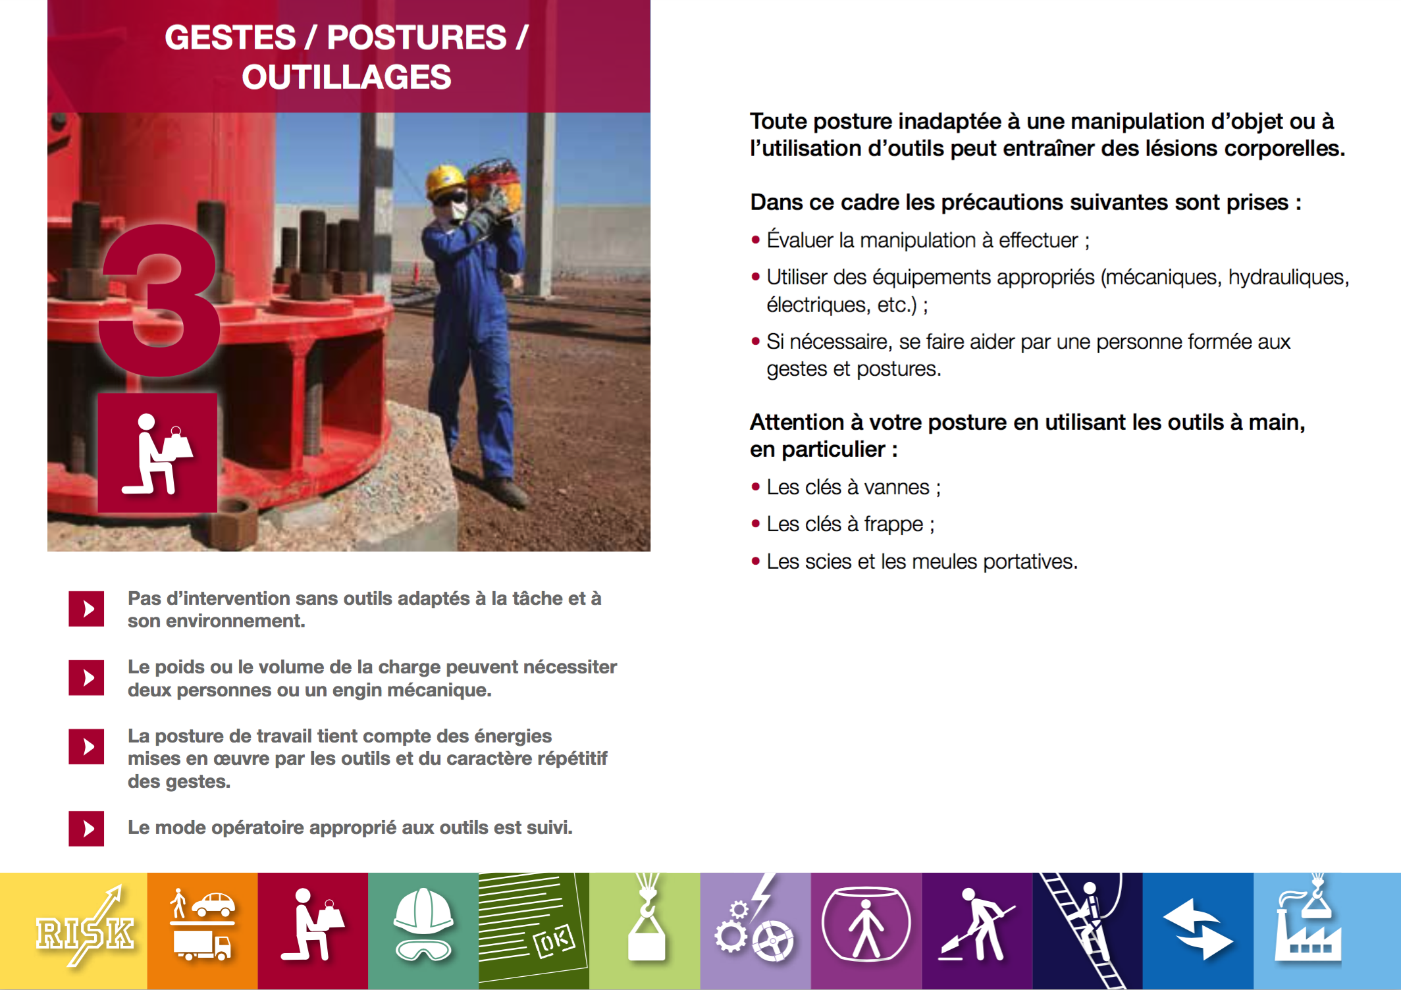
2.  Gesti e posture: Proteggete la vostra schiena.  5’ 10’ | I rischi Gesti e posture  Attraverso gli elementi di contenuto qui allegati, creare uno o due slide per spiegare i rischi a carico della schiena.  Fare leggere il contenuto delle slide ed assicurarsi che sia chiaro per tutti. | Slide risorsa 3 e 4.  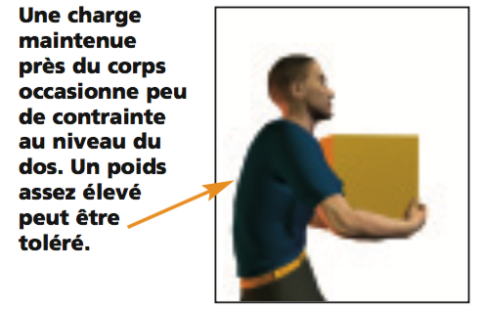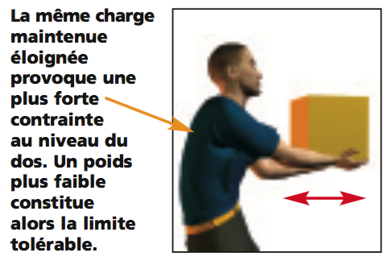  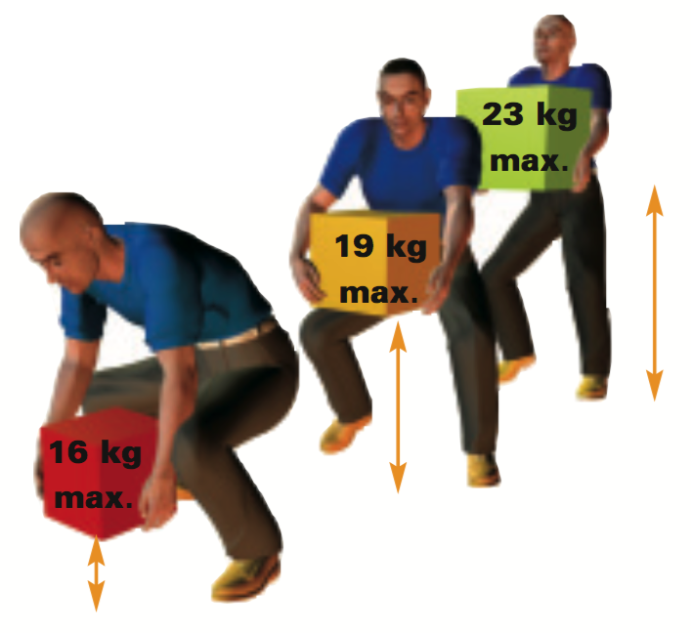
3. Esercizio gesti e posture  10’ 20’ | Esercizio  Utilizzare i disegni per creare un esercizio durante il quale i partecipanti devono identificare le posture giuste/sbagliate.  Diffondere la slide e chiedere  “Per ogni situazione, dite se la postura è corretta o sbagliata e perché"  Infine illustrare con altri esempi o situazioni concrete che si possono trovare nel contesto dei partecipanti.  SÌ : gamba flessa schiena piatta, il più vicino possibile al carico | Raccogliere un oggetto pesante da per terra o ammortizzare una caduta  NO : incurvare la schiena, tendere le gambe  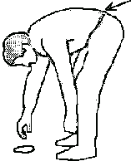  SÌ: Caricare l’oggetto su una coscia permette di diminuire lo sforzo sulla colonna vertebrale  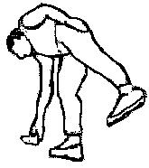  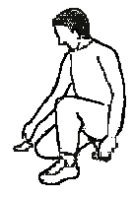  SÌ  NO : incurvare la schiena, tendere le gambe  SÌ: per oggetti molto leggeri mantenendo la gamba tesa a bilanciere
4. La posizione nella postazione di lavoro.  5’ -> 25’ | La posizione nella postazione di lavoro informatica  “Parliamo ora della vostra posizione nella postazione di lavoro.  Presentare la slide sulla posizione ottimale in ufficio.  “Una posizione errata e prolungata davanti ad uno schermo può portare danni alla schiena, ma non solo alla schiena (occhi, polsi, spalle, ecc.)”  Fra queste raccomandazioni, quali sono quelle:  - che applicate già  - cosa trovate difficile da applicare? | Per una posizione ottimale in ufficio  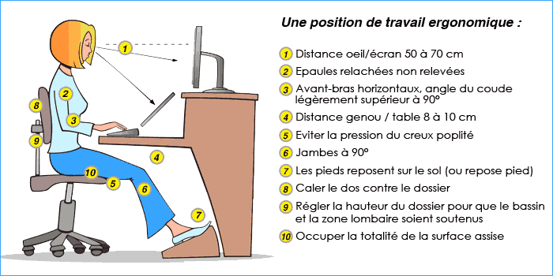
5. Messa in pratica  1:15 -> 1:40 | Esercizi pratici (organizzati con il sito).  Per mettere in pratica gli elementi visti precedentemente, organizzare un momento per far sollevare carichi fittizi ad ogni partecipante.  Far fare una simulazione ai partecipanti. Quelli che osservano esprimono il loro parere su ciò che è giusto e ciò che bisognerebbe migliorare.  Verificare se le istruzioni proposte nel corso del modulo sono seguite.  In conclusione: Ricordate che i rischi muscolo-scheletrici non sono di poco conto, possono portare a lesioni importanti e penalizzanti sul lungo termine.

